Diese Fragen sollen, wenn möglich beim KickOff meeting am 05.12.2024 beantwortet werden:

1. Evaluierung und Anpassung Forschungsfragen (Spezialisierung)
   1. Welche Datenbankstrukturen sind für die Modellierung von frei definierbaren Bilanz- bzw. Aggregationsräumen sinnvoll und notwendig?
      1. Eigenanteil
      2. Ziel: Prophet Datenbank so weit erweitern, dass frei definierbare Bilanz-/Aggregationsräume in Sinnvoller Struktur abbildbar sind
      3. Grundlage: **Prophet Datenbankstruktur**
      4. Bilanzraum = Administrativer Kontext indem z.B. KPIs wie die CO2 Emissionen berechnet werden
         1. Bilanzräume können auch Submengen haben   
            (z.B. Gebäude 🡪 Etage 1, Etage 2, …, Etage N 🡪 Raum 1, Raum 2, …, Raum N)
         2. Baumartige Struktur
      5. Grundfrage: **Was ist notwendig um die Struktur eines Bilanzraums, mit unterbilanzräumen abzubilden und mit Daten zu verknüpfen, dass KPIs der einzelnen Bilanzräume berechnet werden können und die Bilanzräume durch z.B. Energieflussdiagramme in einen Zusammenhang gebracht und verglichen werden können.**
      6. Wie kann man mit Änderungen über die Zeit umgehen
      7. 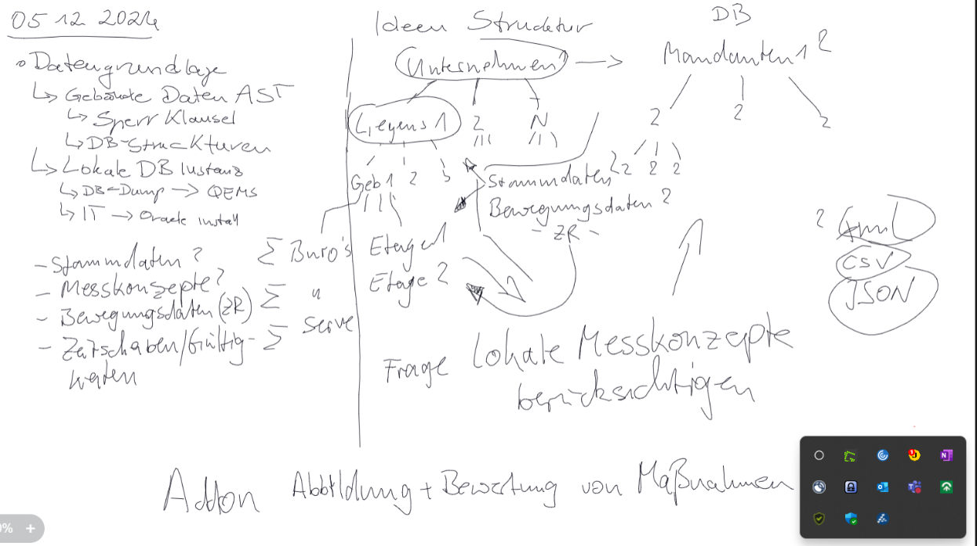
      8. Recherche:
         1. Recherche: Methoden und Techniken des Datenmanagements
         2. Recherche: EMS-EDM Prophet
   2. Welche Anforderungen an die Daten und Kommunikation zwischen Beteiligten Systemen ergeben sich?
      1. Eigenanteil
      2. Mit welchen Systemen kann die Struktur von Bilanzräumen erstellt werden, und inwiefern ist eine automatisierte Generierung möglich.
      3. Welche strukturellen Anforderungen müssen die generierenden Systeme erfüllen  
         🡪 **Stammdaten**
      4. Welches Format (z.B. JSON)
      5. Grundfrage: **Welche strukturellen und inhaltlichen Anforderungen müssen die Stammdaten zur Generierung von Bilanzraumstrukturen erfüllen.**
      6. Recherche:
         1. Recherche: EMS-EDM Prophet
         2. Recherche: Methoden und Techniken des Datenmanegements
   3. Welche Konzepte eignen sich zur sicheren und zuverlässigen Datenverarbeitung und Speicherung?
      1. ???
   4. Welche KPIs sind geeignet die Energieeffizienz in Unternehmen / Organisationen abzubilden?
      1. Stand der Wissenschaft
      2. Aus ISO 50001 die sinnvollsten APIs ableiten + Motivation
      3. Welche Anforderungen an Datenbankkonzept sind zu stellen
      4. Grundfrage:  **Welche KPIs sind essentiell für die Erfüllung der ISO 50001 Kriterien und sind somit ausschlaggebende Gütekriterien für die dafür bereitgestellte Software.**
      5. Recherche:
         1. Herausarbeiten KPIs/Reporting-Anforderungen aus ISO 50001
         2. Recherche: verwandte Arbeiten im selben Lösungsraum
   5. Welche Reporting- und KPI-Funktionalitäten sind für die Unternehmensbilanzräume darzustellen, um den Anforderungen an Energiereports nach ISO 50001 gerecht zu werden?
      1. Stand der Wissenschaft
      2. Kann mit vorheriger Frage vereint werden
      3. konkrete Anforderungen an die Reports für ISO 50001
      4. Grundfrage: **Welche KPIs und Reportanforderungen sind, essentiell für die Erfüllung der ISO 50001 Report Kriterien.**
      5. Recherche:
         1. Herausarbeiten KPIs/Reporting-Anforderungen aus ISO 50001
   6. Welche Eingangsdaten werden für die identifizierten KPIs benötig und welche Berechnungsvorschriften sind abzubilden
      1. Detailtiefe von:
         1. Bilanzraumstruktur
         2. **Messtruktur  
            🡪** Welche Werte müssen ermittelt werden um alle daten zu haben um ISO 50001 zu erfüllen?
      2. Somit Anforderung nach außen  
         🡪 Wie gut muss Bilanzraum mit Messtechnik/-struktur ausgestattet sein damit alle von der ISO 50001 vorgegebenen KPIs berechnet werden können
      3. Außerdem: was muss beim Berechnen der ermittelten KPIs beachtet werden damit die Werte mathematisch/physikalisch korrekt sind
      4. Grundfrage: **Welche Anforderungen werden an die Messstruktur und somit die Eingangsdaten im Unternehmen unter Anbetracht der zu berechnenden KPIs gestellt, und was muss beim berechnen dieser beachtet werden?**
      5. Recherche
         1. Recherche: Umsetzung ISO 50001 (Messinfrastruktur)
         2. Herausarbeiten KPIs/Reporting-Anforderungen aus ISO 50001
   7. Welche Vor- und Nachteile ergeben sich aus einer softwareseitigen Unterstützung zum Energiereporting im Rahmen der Einführung und Aufrechterhaltung eines Energiemanagements nach ISO 50001 für Unternehmen und Organisationen?
      1. Stand der Wissenschaft/Motivation + Fazit
      2. Frage ist relativ selbstaussagend
      3. Recherche:
         1. Recherche: EMS-EDM Prophet
         2. Recherche: verwandte Arbeiten im selben Lösungsraum
2. Diskussion über Methodik zum Erreichen der Forschungsfragen
   1. Konzeption + Implementation Freie bilanzräume  
      🡪 Danach testen mit daten vom Institut
   2. Analyse ISO 50001 (Literatur)
   3. Analyse EMS EDM Prophet (Technisch auf Datenbankebene)
   4. Analyse wie gut unterstützt Prophet bei umsetzung von ISO 50001
3. Ganz Grobe Gliederung
   1. Könnte so aussehen:
      1. Deckblatt
      2. Inhaltsangabe
      3. Abstract
      4. Einleitung  
         🡪 Motivation für diese BA-Arbeit, runde Erläuterung der Forschungsfragen (alle Forschungsfragen in einen Zusammenhang setzen, sodass Sie als ganzes beantwortet werden können)
      5. Hauptteil
         1. Stand der Wissenschaft
            1. ISO 50001   
               🡪 Was ist das (ganz kurz)  
               🡪 Bedeutung   
               🡪 Herausarbeiten KPIs
            2. EMS EDM Prophet  
               🡪 Wie hilft die Software ISO 50001 zu erfüllen  
               🡪 Was ist noch nicht gelöst
4. Abklärung weiteres Vorgehen (organisatorisch)
   1. Ablaufplanung
5. Literaturempfehlungen  
   (Themen: Energiewirtschaft allgemein, ISO 50001, Bilanzierung)
   1. ISO 50001 (von Ralf)
   2. Vortrag Umsetzung ISO 50001
6. Welche Daten sollen verwendet werden? (Synthetische oder Echte daten)
   1. Echte Daten (Institut)
   2. Lokale Prophet DB Instanz